北京住总建筑科技有限公司天津分公司“3·24”一般物体打击事故调查报告
来源：天津市宝坻区应急管理局 天津市宝坻区应急管理局·事故调查报告
原文链接：https://www.tjbd.gov.cn/zwgk/zfxxgkqjjg/yjglj/fdzdgknr22/zdmsxx22/aqsc22/202506/t20250609_6951460.html
发布时间：2025-06-09 抓取时间：2026-10-14 正文含图，已嵌入原图

2025年3月24日15时30分许，位于林亭口镇北京住总建筑科技有限公司天津分公司厂区发生一起物体打击事故，致1名工人死亡，1名工人受伤，直接经济损失约182.84万元（不含事故罚款）。
事故发生后，依据国家和我市有关规定，经宝坻区人民政府批复同意，成立了北京住总建筑科技有限公司天津分公司“3·24”一般物体打击事故调查组（以下简称：事故调查组）。事故调查组由宝坻区应急管理局牵头、公安宝坻分局、区人社局、区总工会和林亭口镇人民政府等单位派人组成，履行事故调查组职责，开展调查工作。邀请区纪委监委介入事故调查，依法对公职人员涉嫌违法违纪和失职渎职问题开展审查调查。同时邀请区检察院参与事故查处工作。
事故调查组按照“四不放过”和“科学严谨、依法依规、实事求是、注重实效”的原则，经过查阅资料、询问谈话、现场勘查、调查取证和综合分析，查清了事故经过和发生原因，认定了事故性质和责任，提出了对事故单位和责任人员的处理建议，并针对事故原因及暴露出的突出问题，提出了整改和防范措施建议。
经调查认定：北京住总建筑科技有限公司天津分公司“3·24”一般物体打击事故是一起因违反操作规程，作业现场安全管理缺失，对违规行为未能及时发现并制止造成的一般生产安全责任事故。
一、事故有关情况
（一）事故单位情况
1.北京住总建筑科技有限公司天津分公司（以下简称：建筑科技公司天津分公司）
该企业于2017年3月22日注册成立，负责人赵维卿，统一社会信用代码：91120224MA05P2MF6F，企业性质为有限责任公司分公司，公司地址：天津市宝坻区林亭口镇产业功能区四纬路与二经路交口1号。经营范围：一般项目：技术服务、技术开发、技术咨询、技术交流、技术转让、技术推广；建筑材料销售；水泥制品制造；砼结构构件制造；金属结构销售；建筑砌块制造；建筑砌块销售；砼结构构件销售；水泥制品销售；金属结构制造等。（除依法须经批准的项目外，凭营业执照依法自主开展经营活动）许可项目：道路货物运输（不含危险货物）；建筑劳务分包等。（依法须经批准的项目，经相关部门批准后方可开展经营活动，具体经营项目以相关部门批准文件或许可证件为准）
2.住总（天津）劳务有限公司宝坻分公司（以下简称：住总劳务公司宝坻分公司）
该企业于2017年10月16日注册成立，负责人宋明，统一社会信用代码：91120224MA05X1JH4H，企业性质为有限责任公司分公司，公司地址：天津宝坻节能环保工业区海关大楼。经营范围：一般项目：劳务服务（不含劳务派遣）；工程管理服务；园林绿化工程施工。（除依法须经批准的项目外，凭营业执照依法自主开展经营活动）许可项目：建筑劳务分包；建设工程施工；施工专业作业；住宅室内装饰装修。（依法须经批准的项目，经相关部门批准后方可开展经营活动，具体经营项目以相关部门批准文件或许可证件为准）
（二）工程基本情况
2025年3月，建筑科技公司天津分公司与住总劳务公司宝坻分公司签订《预制混凝土构件工程劳务分包合同》，将构件战略分包（外墙板、内墙板、叠合板、空调板等）图纸所示构件预制生产工作内容承包给住总劳务公司，包括但不限于以下工程：钢筋工程、模板工程、混凝土工程、码垛机操作、布料机操作、中控室操作人员、构件修复、施工配合用工、装车发货等。
（三）生产管理情况
住总劳务公司宝坻分公司实际以承包项目的形式，承接建筑科技公司天津分公司的整个生产线的生产工作及安全管理；建筑科技公司天津分公司主要负责提供机械设备和原材料，安排生产计划，下达生产任务，总体协调各生产线间的生产配合和管理。
（四）事故现场情况
事故现场位于宝坻区林亭口镇北京住总建筑科技有限公司天津分公司厂区预制混凝土构件5号堆场。
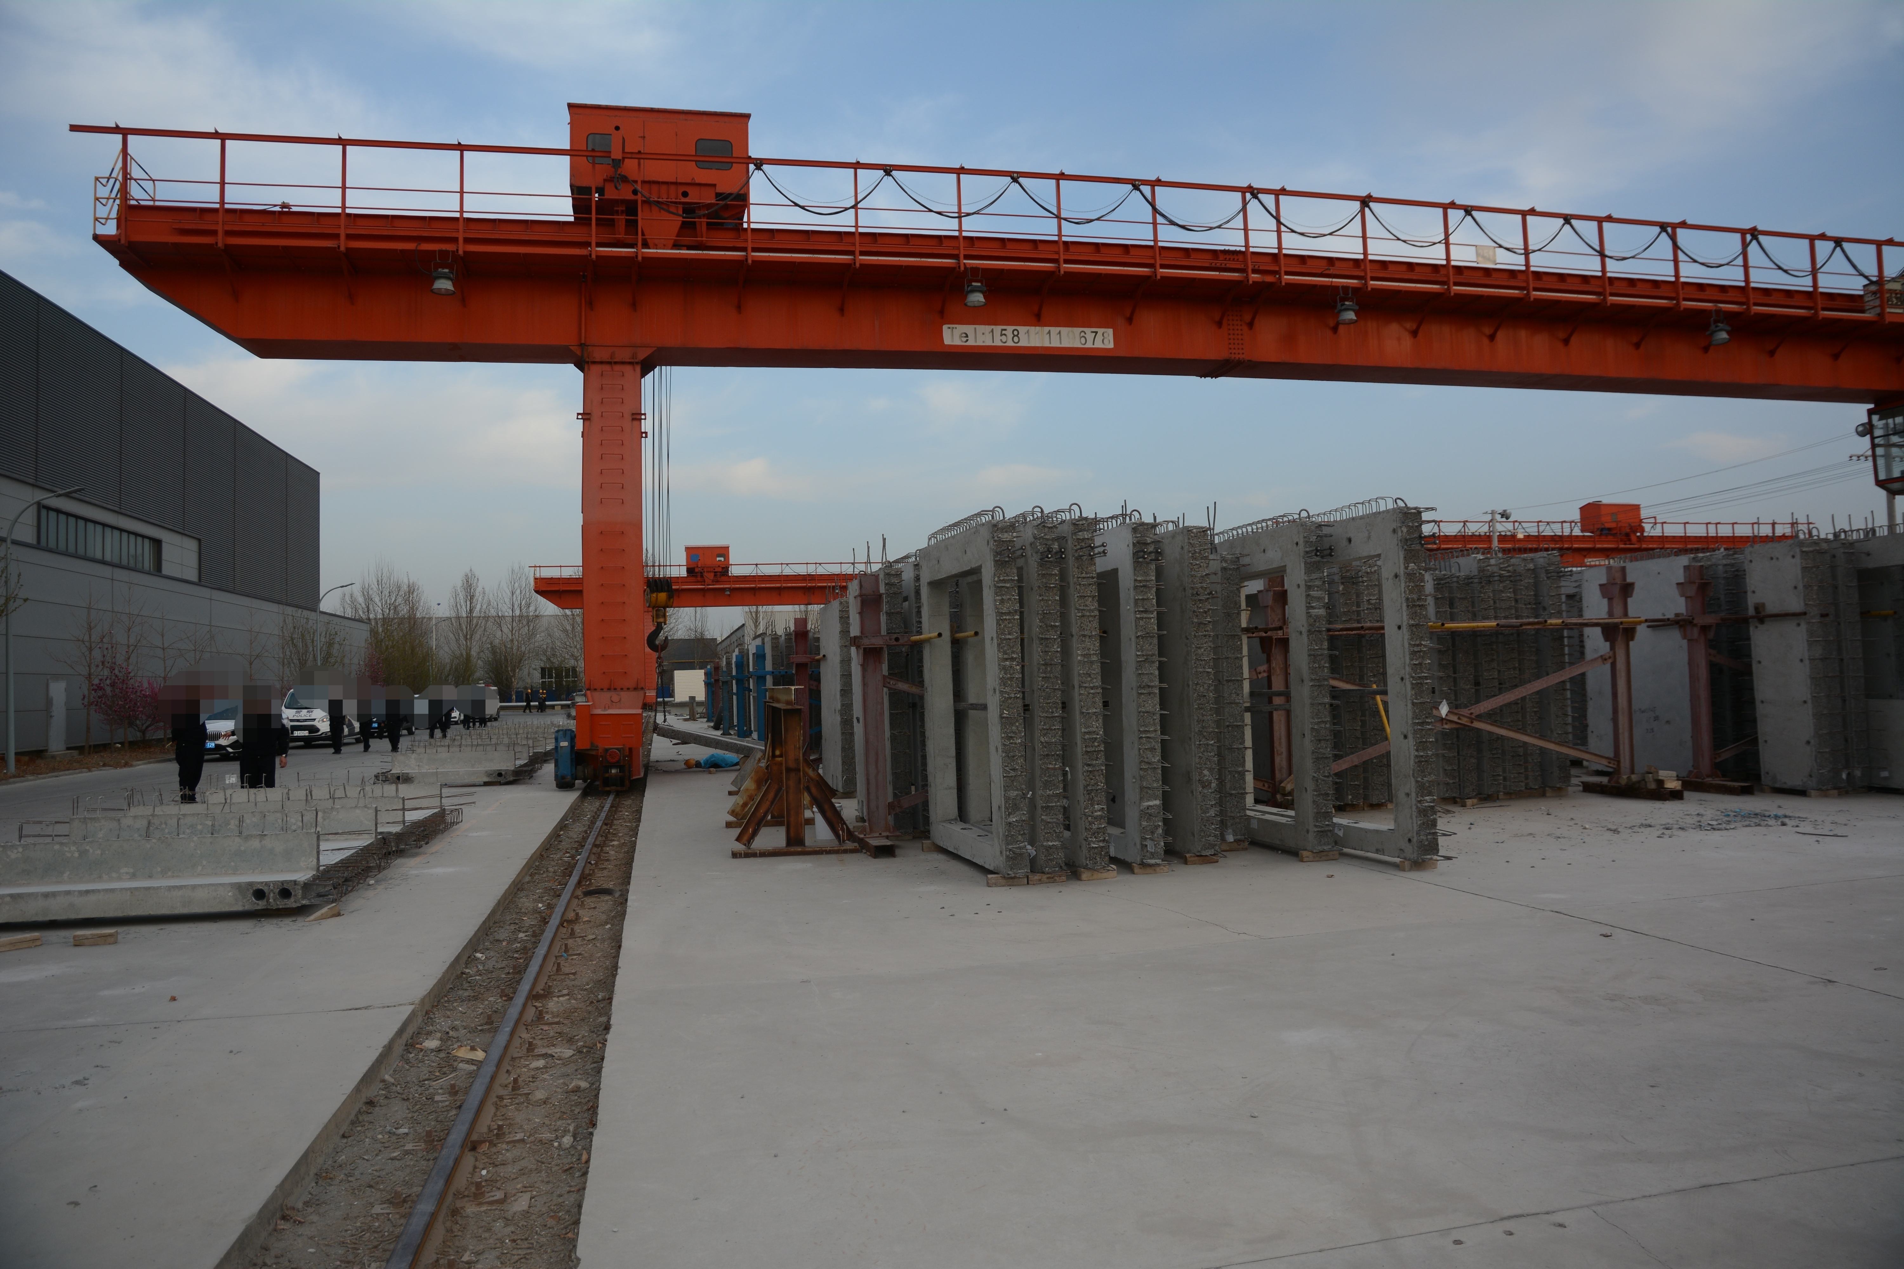
图1厂区5号堆场图
涉事预制混凝土构件编号为A-YWQ6/W6（F）,该预制构件长4.5米，高2.74米，厚0.2米，为水泥钢筋混筑实心结构，标注重量为2.755吨。
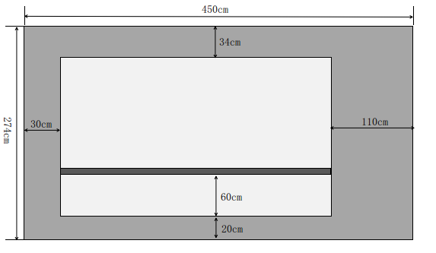
图2预制混凝土构件平面图
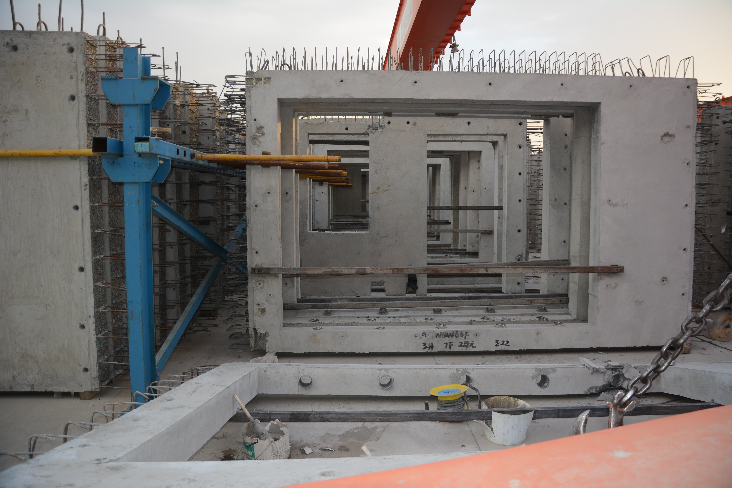
图3预制混凝土构件实体图
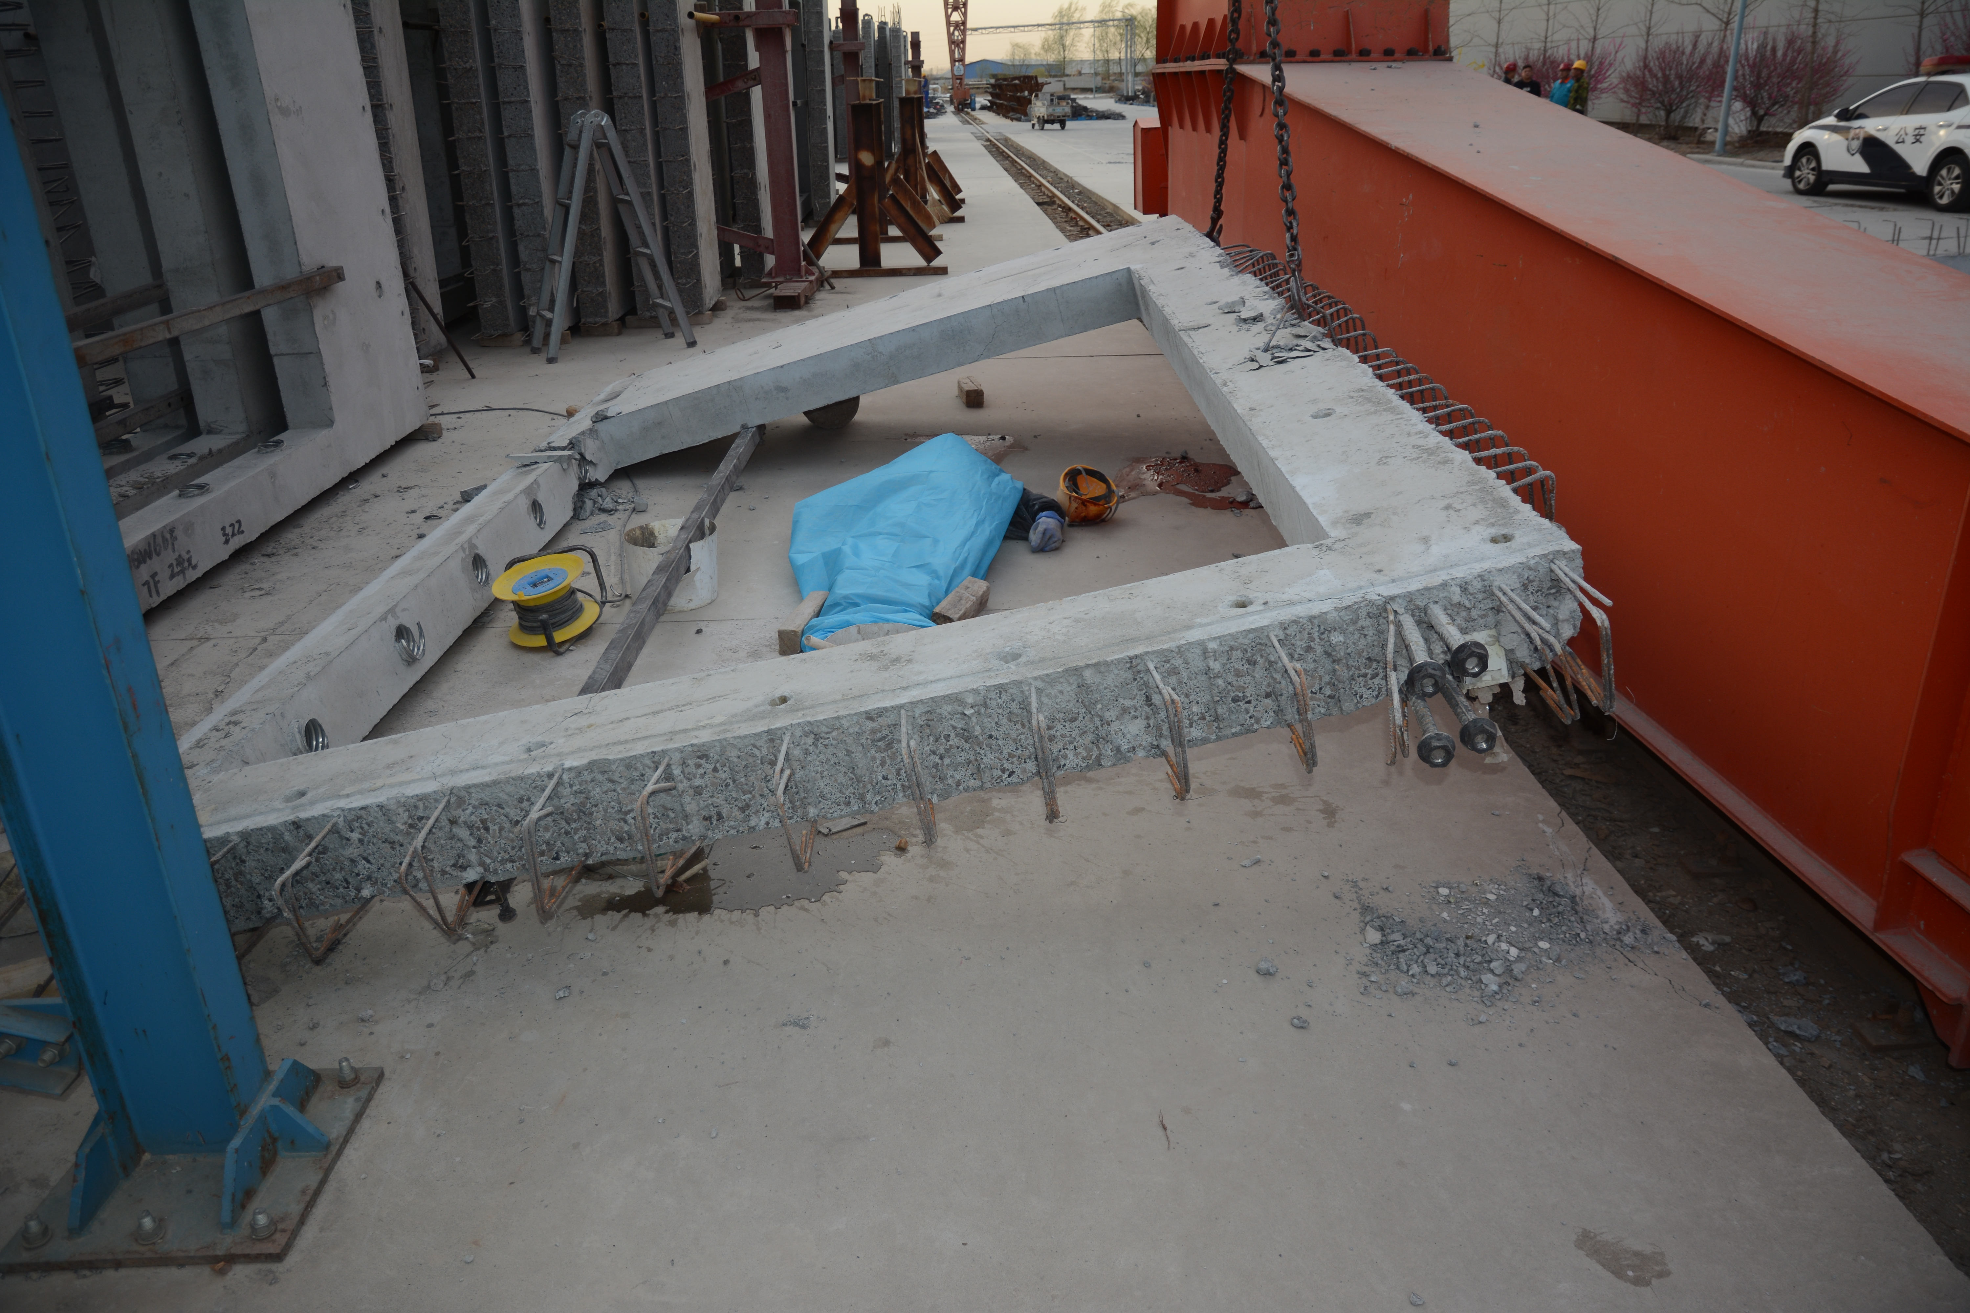
图4预制混凝土构件倾倒图
预制混凝土构件东侧为钢结构支架，该支架立柱高2.52米，钢制横梁距地1.82米，横梁两侧分布着直径5cm的孔洞，孔洞间距15cm，孔洞内插有长1.5米、直径5cm的钢管插杠。钢管从东侧开始，东西依次插放在横梁孔洞内，两根钢管之间立放有预制混凝土墙板。其中倾倒的墙板立放在北侧第二、四孔洞间，第四孔洞插有钢管，第二孔洞未有钢管。
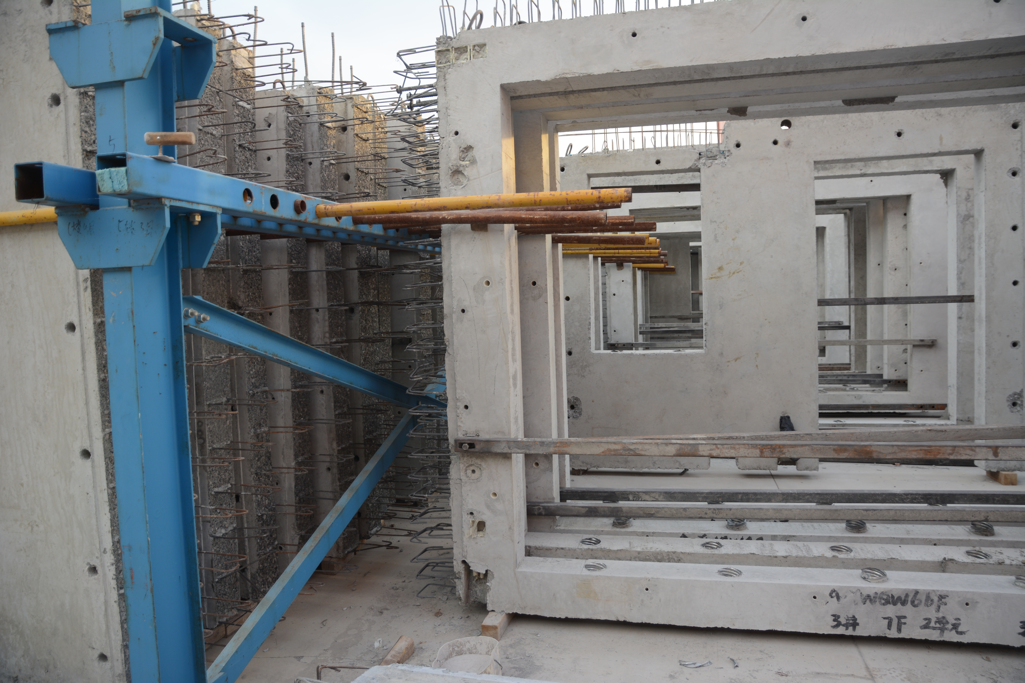
图5墙板支架侧面图（向南拍照）
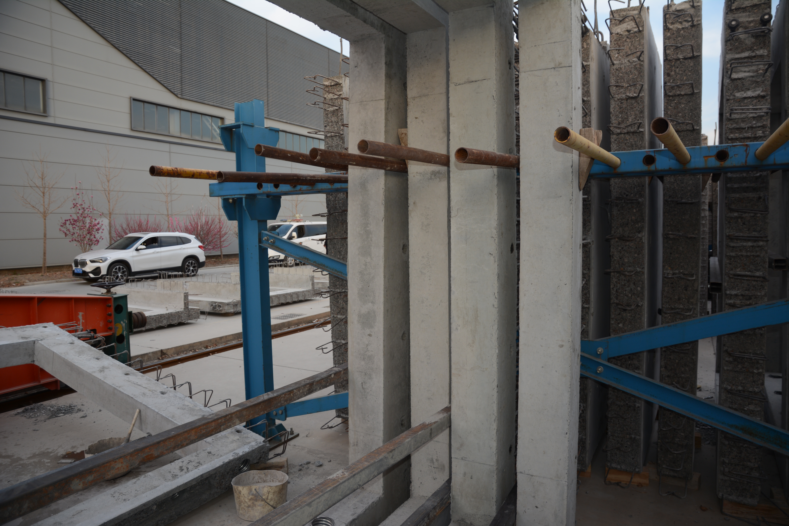
图6墙板支架正面图（向东拍照）
（五）事故发生经过
2025年3月24日6时左右，胡国栋、白宝江、刘志刚、赵普、杜国民、陆长会六人开完早会后，在宝坻区林亭口镇北京住总建筑科技有限公司天津分公司厂区5号堆场进行预制混凝土构件维修工作。7时08分左右，吊装工人王国双操作龙门吊将涉事预制混凝土墙板从堆场里面吊出，立放在堆场外侧等待修补，摘下吊钩后从事其他吊装作业，从视频中未见吊装工人固定该预制墙板动作。15时30分许，工人胡国栋从东侧开始往上攀爬预制墙板，准备对墙板上层进行维修作业时，预制墙板突然向北倾倒，把正从旁边经过的维修工人白宝江砸倒在地，胡国栋也因跳下墙板扭伤脚踝。现场工人发现后，立即拨打120急救电话，先用龙门吊将倾倒的预制墙板吊起，并把伤者胡国栋送到林亭口镇医院治疗。救护车到达后，经医生现场诊断确认白宝江已无生命体征。
（六）人员伤亡和直接经济损失情况
此次事故共造成1人死亡，1人受伤，直接经济损失约182.84万元（不含事故罚款），伤亡人员基本情况如下：
白宝江，男，汉族，52岁，户籍所在地天津市宝坻区，在本次事故中死亡。
胡国栋，男，汉族，53岁，户籍所在地天津市宝坻区，在本次事故中受伤。
二、事故应急救援处置及评估
（一）事故信息接报和响应情况
事故发生后，现场工人立即拨打120急救电话和110报警电话。区应急局接公安宝坻分局指挥中心来电后，立即赶赴事故现场，并电话上报市应急局指挥中心。
（二）事故现场应急处置情况
事故发生后，现场工人立即拨打120急救电话和110报警电话，并用龙门吊将预制混凝土构件吊起。班组负责人崔广军安排工人李友维把伤者胡国栋送往医院治疗。120救护车到达后，现场诊断确认白宝江已无生命体征。公安、应急等部门和属地政府获悉事故后立即组织人员赶赴现场，维护秩序、开展现场勘验和善后处置等工作。
（三）事故应急处置评估
事故处置和救援过程中，各级人民政府、相关部门和事故单位应急响应迅速，指挥协调有力，救援措施合理，信息流转及时，未发生盲目施救，扩大事故情况，应急处置措施得当。
三、事故原因分析
（一）直接原因
经现场勘验、调查询问和综合分析，事故调查组认定：预制混凝土墙板未按《堆场操作规范》[1]进行固定，作业人员违规攀爬未固定的墙板进行维修作业时，墙板失稳倾倒将路过工人砸死是事故发生的直接原因。
（二）有关单位存在的主要问题
1.住总劳务公司宝坻分公司安全管理主体责任不落实，作业人员违反《堆场操作规范》，未对立放的预制墙板进行固定；未能及时发现并制止作业人员违反《构件维修工操作规程》[2]，攀爬墙板进行维修作业的违规行为。以上行为违反了《中华人民共和国安全生产法》第四十一条第二款[3]。
2.建筑科技公司天津分公司对承包单位的安全生产工作统一协调、管理不到位，未发现堆场墙板未固定和维修工人违规作业的问题，并及时督促整改。违反了《中华人民共和国安全生产法》第四十九条第二款[4]。
（三）其他可能因素排查
事故调查组通过对事故现场进行勘查、询问，排除了人为破坏、气象等其他可能导致事故发生的因素。
四、对事故相关责任单位及人员的处理情况和建议
（一）刑事责任追究情况
经公安机关调查，公安宝坻分局已对“3·24”重大责任事故案受理为刑事案件。
（二）对事故有关责任人员和责任单位的行政处罚及处理
1.住总劳务公司宝坻分公司安全管理主体责任不落实，未及时发现并制止工人的违规作业行为。违反了《中华人民共和国安全生产法》第四十一条第二款的规定，建议由区应急管理局依据《中华人民共和国安全生产法》第一百一十四条第一款第（一）项[5]和《生产安全事故罚款处罚规定》（中华人民共和国应急管理部第14号令）第十四条第二项[6]的规定，对住总劳务公司宝坻分公司处以罚款人民币55万元的行政处罚。
2.宋明，住总劳务公司宝坻分公司经理，作为公司的主要负责人，未依法履行《中华人民共和国安全生产法》第二十一条第（五）[7]项规定的法定职责，导致事故发生，建议由区应急管理局依据《中华人民共和国安全生产法》第九十五条第（一）项[8]的规定，对宋明处以2024年年收入40%的罚款，共计人民币98828元。
3.建筑科技公司天津分公司对承包单位的安全生产工作统一协调、管理不到位，未发现安全问题，并及时督促整改。违反了《中华人民共和国安全生产法》第四十九条第二款的规定，建议由区应急管理局依据《中华人民共和国安全生产法》第一百零三条第二款[9]的规定，对建筑科技公司天津分公司处以罚款人民币3万元的行政处罚。
4.罗亚磊，建筑科技公司天津分公司副经理，作为公司的安全生产主管人员，违反了《中华人民共和国安全生产法》第四十九条第二款的规定，建议由区应急管理局依据《中华人民共和国安全生产法》第一百零三条第二款的规定，对罗亚磊处以人民币5000元的罚款。
五、事故教训
通过此次事故发现，作业人员违反操作规程，一是未对预制墙板进行固定，二是违规攀爬墙板进行维修作业，最终导致悲剧发生。事故的发生本质上是作业人员安全意识匮乏，对操作规程不以为意，存在侥幸心理，认为偶尔违规操作不会出事，殊不知一次小小的疏忽就可能酿成大祸。企业的安全管理也需加强，部分企业平时安全排查不深入不全面，重视对员工的安全培训，却疏忽了作业现场的安全隐患排查整治，导致小隐患演变成大事故。
在日常的生产过程中，违规作业犹如一枚潜藏的定时炸弹，威胁着我们的生命与财产安全，杜绝违规作业，不仅是每位员工不可推卸的责任，更是企业安全发展的基石。为避免此类悲剧重演，企业必须树立“安全第一”的理念，强化全员安全意识，完善安全管理制度，加强教育培训和隐患排查治理，确保企业生产安全。同时，监管部门应加大执法力度，督促企业落实安全生产主体责任，共同筑牢安全生产的坚实防线。
六、事故防范和整改措施建议
事故调查组针对该起事故暴露出的问题，对相关部门和单位提出如下整改建议措施：
（一）住总劳务公司宝坻分公司要深刻吸取事故教训，落实企业安全管理主体责任，加强对作业现场的安全管理，认真组织开展安全检查，杜绝违规作业行为，严防各类生产安全事故再次发生。
（二）建筑科技公司天津分公司要加强对承包单位的统一安全管理，组织员工认真开展警示教育培训，增强作业人员的安全防护意识，要加大对作业现场的安全检查，严肃查处违规作业行为，杜绝此类事故再次发生。
（三）林亭口镇要以此次事故教训为着力点，加强对辖区企业的日常检查，督促企业落实安全生产主体责任，坚决防范各类生产安全事故发生。
（四）区应急管理局要以此次事故为契机，深入开展警示教育，要求辖区内同类型企业吸取教训，加强企业安全管理，严防此类事故再次发生。

“3.24”事故调查组

1[?]《堆场操作规范》四、挂钩人员11.墙板入库时，人员远离构件，等待构件平稳落地后，使用墙板架配备的圆管双侧固定，并用木楔子调整构件，保证构件垂直于地面。
2[?] 《构件维修工操作规程》四、安全注意事项5.构件维修高度不超过2m时，应先确定周边环境是否安全（如：构件是否固定牢固等），采用人字梯、脚手架等工具进行维修（双人作业）；构件维修高度超过2m时，禁止在高处作业，需将构件平放于构件维修区域（平整地面）进行维修。
3[?] 《中华人民共和国安全生产法》第四十一条第二款，生产经营单位应当建立健全并落实生产安全事故隐患排查治理制度，采取技术、管理措施，及时发现并消除事故隐患。
4[?] 《中华人民共和国安全生产法》第四十九条第二款：生产经营项目、场所发包或者出租给其他单位的，生产经营单位应当与承包单位、承租单位签订专门的安全生产管理协议，或者在承包合同、租赁合同中约定各自的安全生产管理职责；生产经营单位对承包单位、承租单位的安全生产工作统一协调、管理，定期进行安全检查，发现安全问题的，应当及时督促整改。
5[?] 《中华人民共和国安全生产法》第一百一十四条第一款：发生生产安全事故，对负有责任的生产经营单位除要求其依法承担相应的赔偿等责任外，由应急管理部门依照下列规定处以罚款：（一）发生一般事故的，处三十万元以上一百万元以下的罚款。
6[?] 《生产安全事故罚款处罚规定》（中华人民共和国应急管理部第14号令）第十四条“事故发生单位对一般事故负有责任的，依照下列规定处以罚款：（二）造成1人死亡，或者3人以上6人以下重伤，或者300万元以上500万元以下直接经济损失的，处50万元以上70万元以下的罚款。”
7[?] 《中华人民共和国安全生产法》第二十一条：生产经营单位的主要负责人对本单位安全生产工作负有下列职责：……（五）组织建立并落实安全风险分级管控和隐患排查治理双重预防工作机制，督促、检查本单位的安全生产工作，及时消除生产安全事故隐患。
8[?] 《中华人民共和国安全生产法》第九十五条：生产经营单位的主要负责人未履行本法规定的安全生产管理职责，导致发生生产安全事故的，由应急管理部门依照下列规定处以罚款：（一）发生一般事故的，处上一年年收入百分之四十的罚款。
9[?] 《中华人民共和国安全生产法》第一百零三条第二款：生产经营单位未与承包单位、承租单位签订专门的安全生产管理协议或者未在承包合同、租赁合同中明确各自的安全生产管理职责，或者未对承包单位、承租单位的安全生产统一协调、管理的，责令限期改正，处五万元以下的罚款，对其直接负责的主管人员和其他直接责任人员处一万元以下的罚款；逾期未改正的，责令停产停业整顿。

